## 教学班微信二维码上传操作指南

为确保在突发疫情情况下任课教师与上课学生的联系“不断线”，本学期每门课程应建立教学班微信群，微信群可由助教、课程代表协助管理。非新生教学班级微信群应于9月3日-5日建立完毕，新生教学班微信群应于10月1-7日建立完毕。

**一、进入教学班考勤表**

方式一：登录微人大，点击【应用导航】-【校务】-【本科教学一体化信息平台】进入本科教学一体化信息平台，点击教学班考勤表，进入教学班考勤表页面。

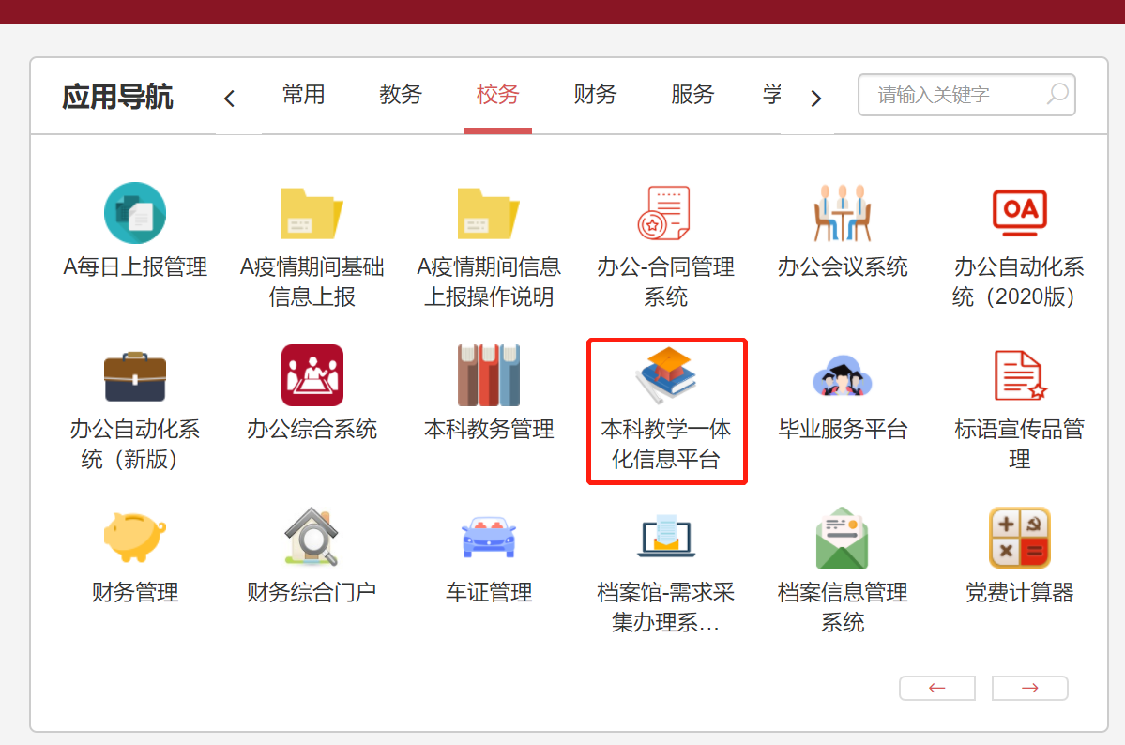

**图1 应用导航-校务-本科教学一体化信息平台**

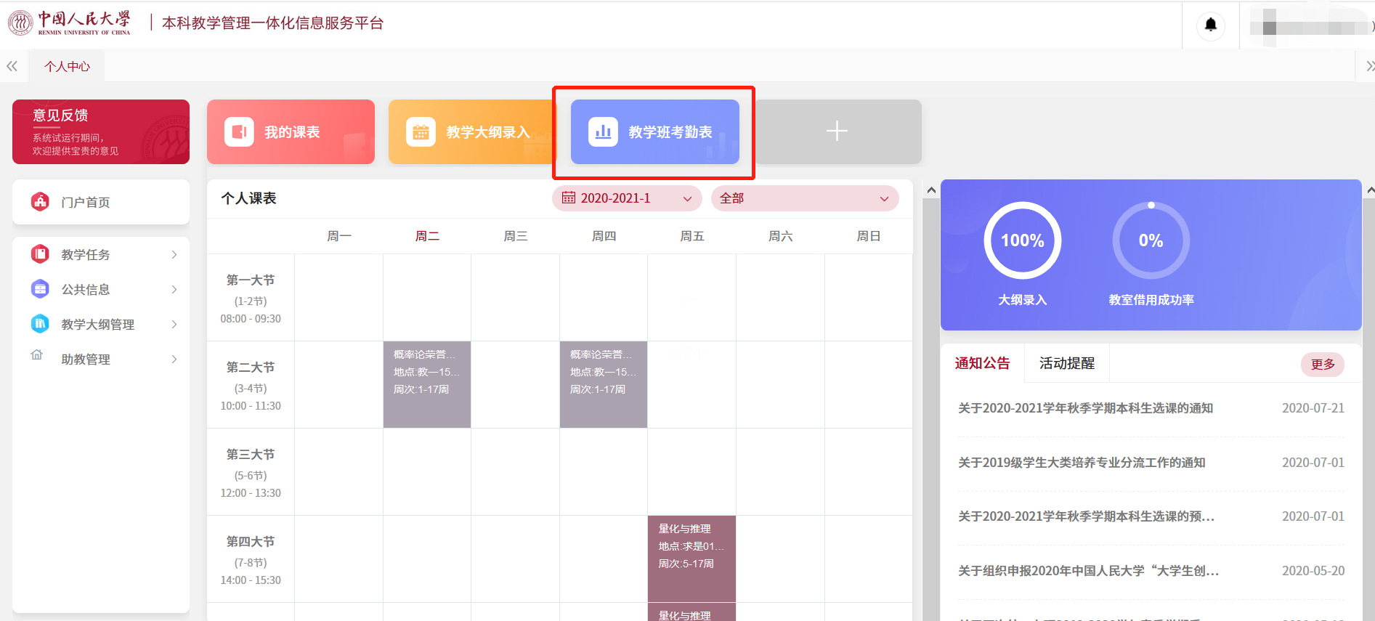

**图2 本科教学一体化信息平台首页**

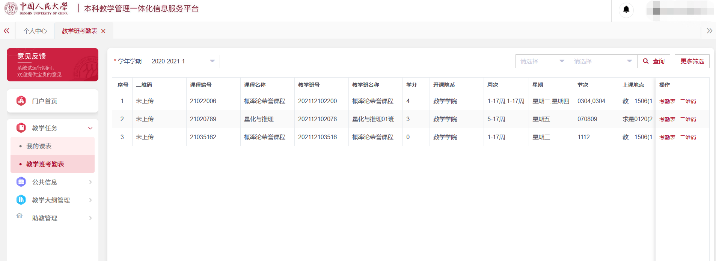

**图3 教学班考勤表页面**

方式二：通过【教务】-【教学班考勤表】进入教学班考勤表页面。

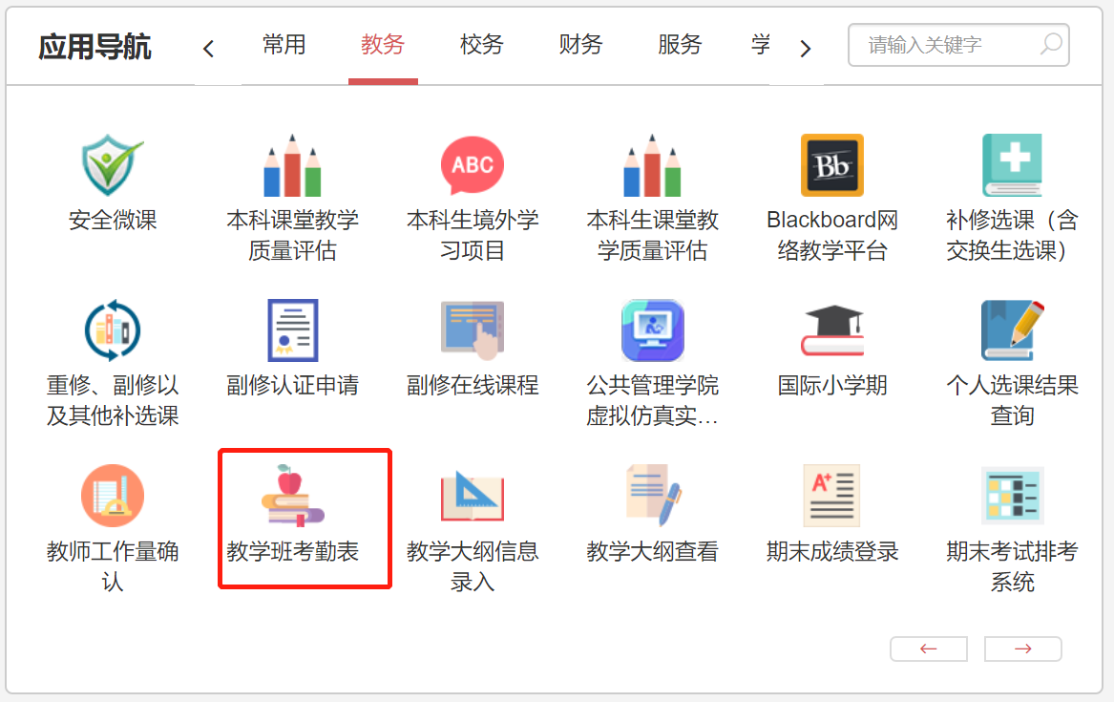

**图4 应用导航-教务-教学班考勤表**

**二、上传教学班微信二维码**

在教学班考勤表页面上，会显示教师本学期开设课堂列表，未上传二维码时，二维码状态显示为“未上传”。

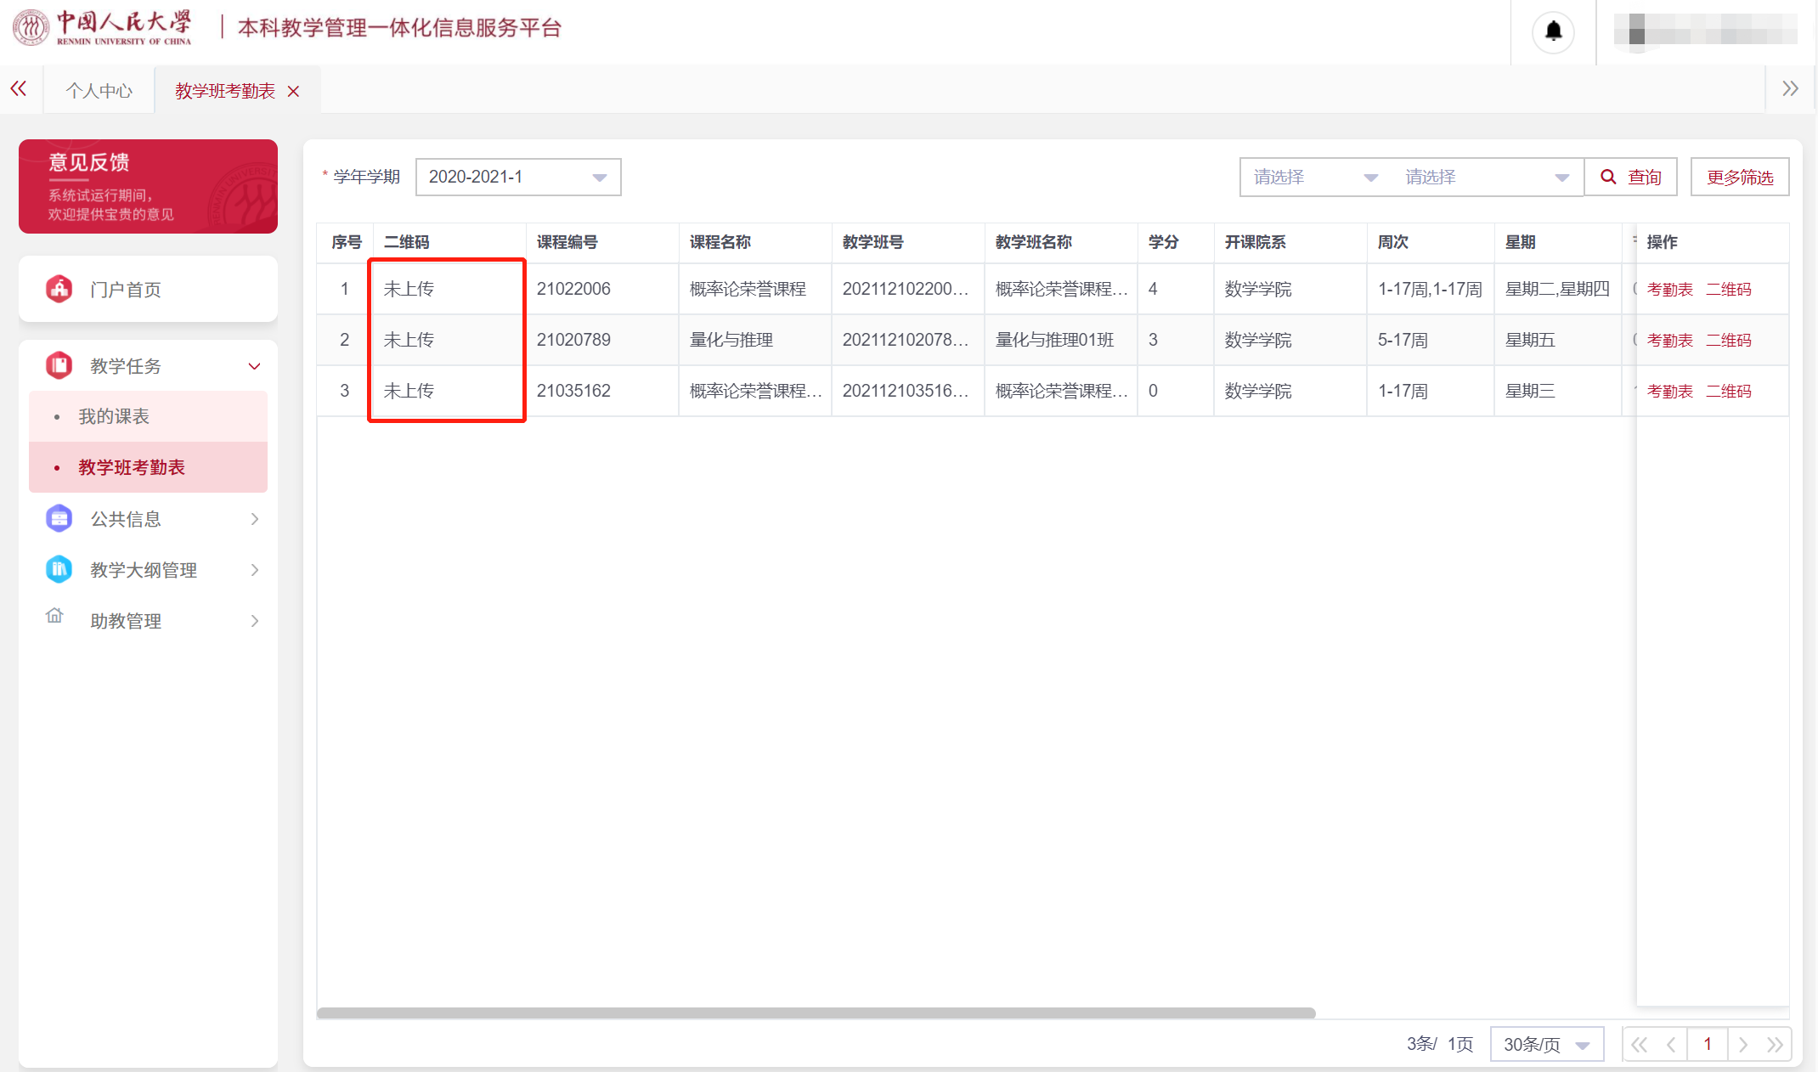

**图5 二维码状态（未上传）**

可以通过两种方式上传微信二维码。

方式一：点击页面右侧操作栏中【二维码】进行上传，选择相应教学班二维码图片，点击【提交】对二维码进行提交。

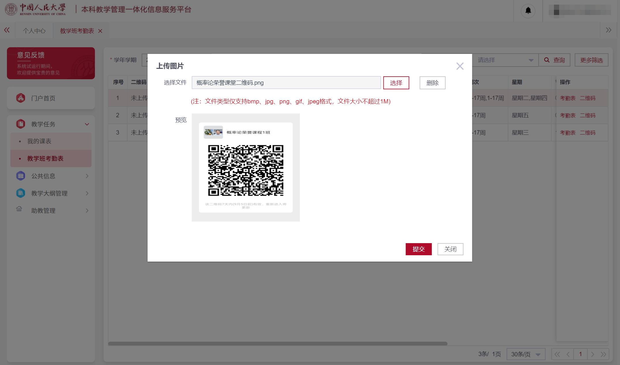

**图6 教学班考勤表-上传二维码**

方式二：在本科教学一体化信息平台首页点击左侧菜单【教学任务】-【我的课表】，在课表中点击相应课程，弹出上传图片窗口，选择上传图片并点击【提交】。

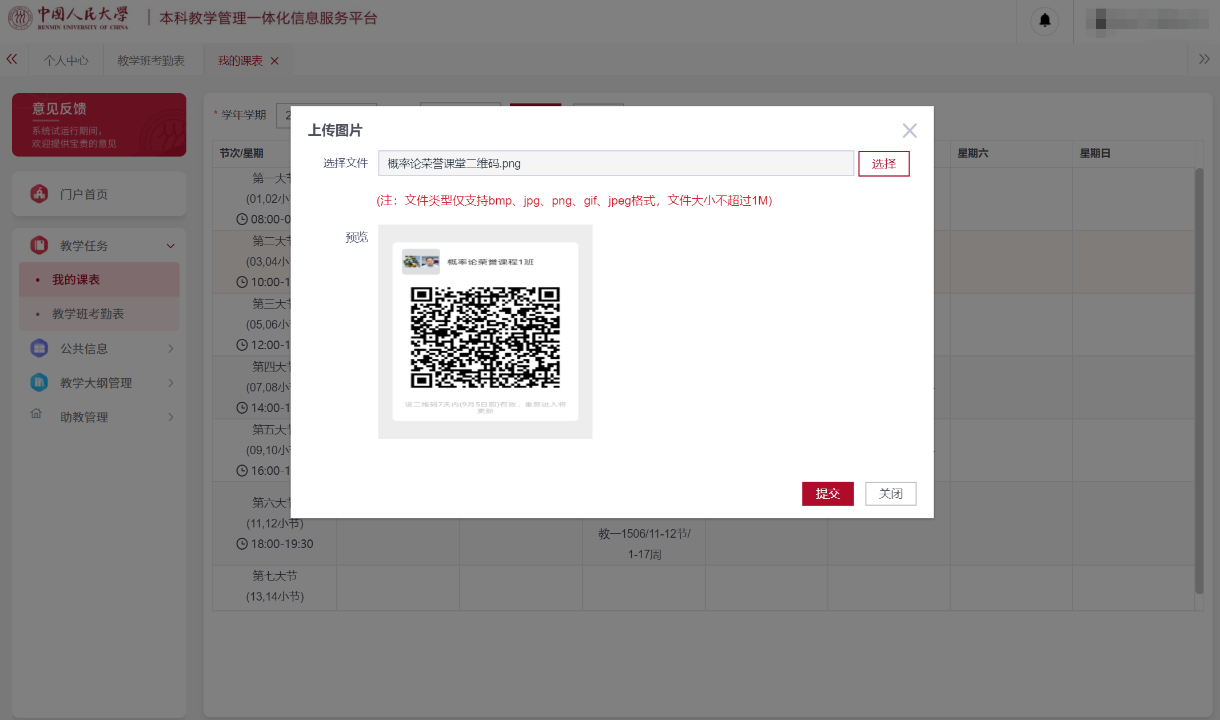

**图7我的课表-上传二维码**

二维码上传成功后，二维码状态会变为“已上传”。

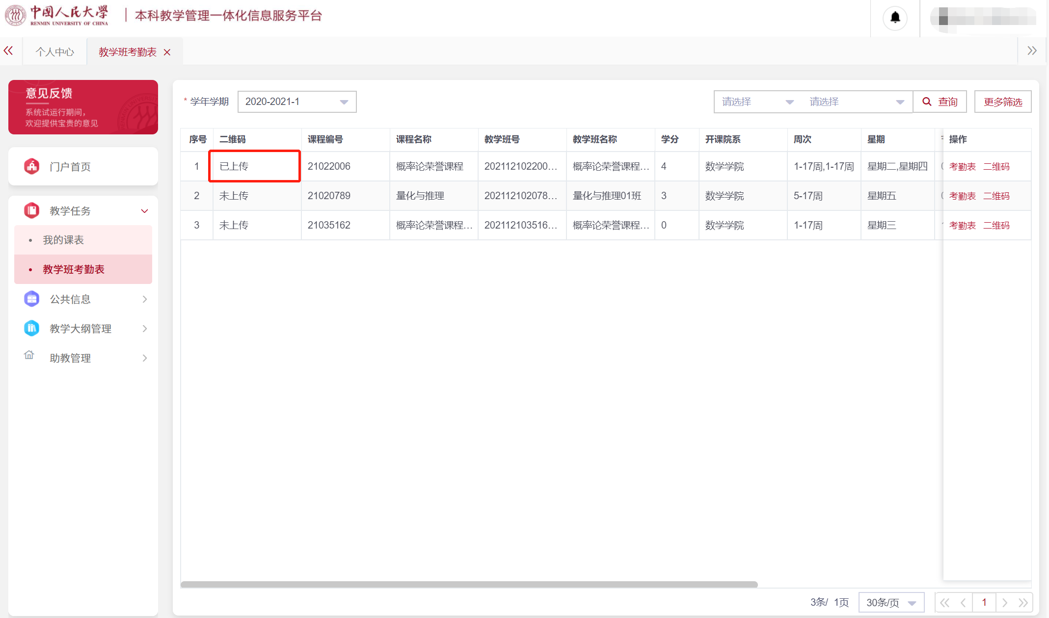

**图8 二维码状态（已上传）**

二维码有效期为7天，如需再次上传，点击教学班考勤表右侧操作栏中的二维码，重新选择最新图片上传，可以对之前上传的二维码图片进行覆盖，点击【提交】系统将会显示新的二维码。

点击【二维码】，选择【删除】可以对已经上传的二维码进行删除。

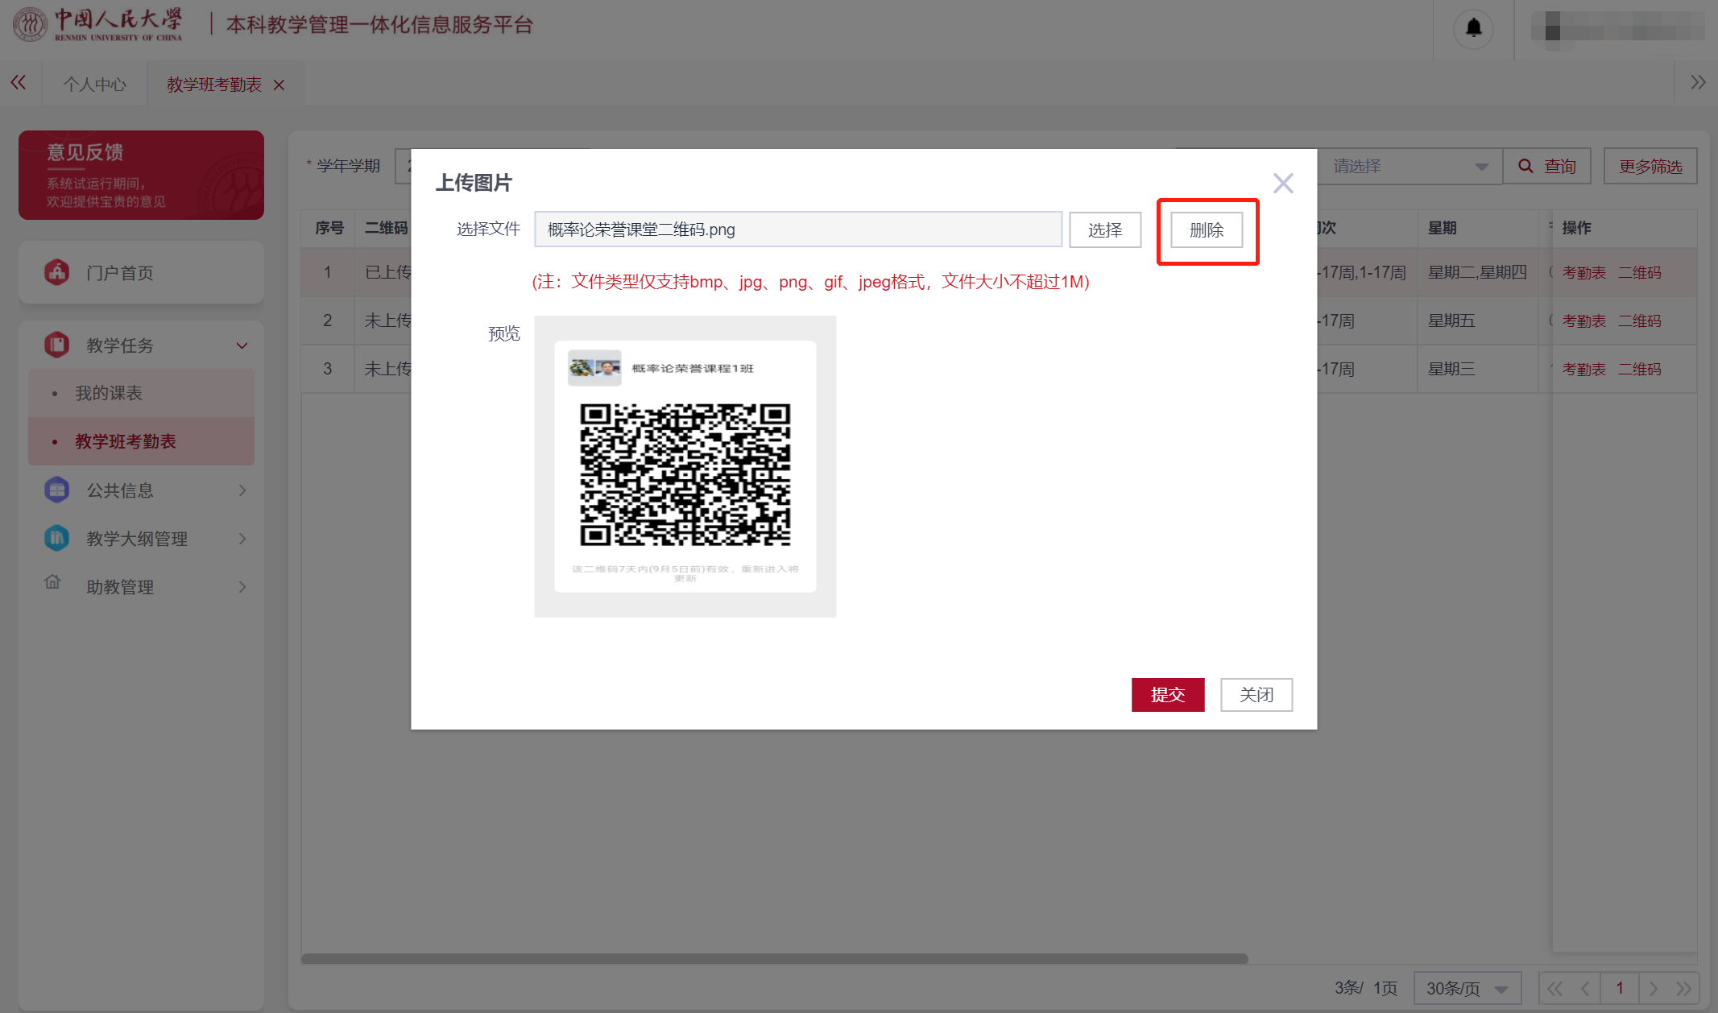

**图9 删除已上传二维码**

**三、技术支持**

如在使用过程中有任何疑问，可通过以下方式进行联系。

1. 教务处信息科联系方式：

联系人：黄伟、徐怡雯、宋颖

联系电话：62513533

联系邮箱：[jwc.xxk@ruc.edu.cn](mailto:jwc.xxk@ruc.edu.cn)

1. 教务系统操作技术咨询：

联系人：吴俊毅

联系电话： 17673605012

联系邮箱： 2850308587@qq.com